Windows
Utilisation des fonctionnalités de base

- Qu’est-ce qu’un fichier?
- Qu’est-ce qu’un dossier?
- Pourquoi fait-on une hiérarchie de dossier?
- Qu’est-ce que la poubelle?
- Qu’est-ce que le bureau?
- Qu’est-ce qu’une fenêtre de dossier?
- Comment fait-on apparaître la hiérarchie de dossiers?
- Sur le bureau, faites un dossier nommé « Niveau 1 ». Dans « Niveau 1 », faites un dossier nommé « Niveau 2 ». Dans « Niveau 2 », faites un dossier nommé « Niveau 3 ». Dans « Niveau 3 », faites un dossier nommé « Niveau 4 ». Dans « Niveau 4 », faites un dossier nommé « Niveau 5 ». Vous devriez avoir la fenêtre suivante.
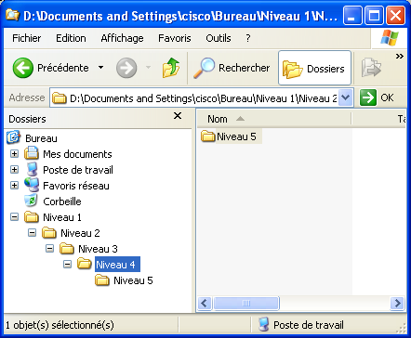
- Inversez l’ordre des dossiers (Niveau 1 dans niveau 2, Niveau 2 dans Niveau 3, etc.). Vous devriez avoir la fenêtre suivante.
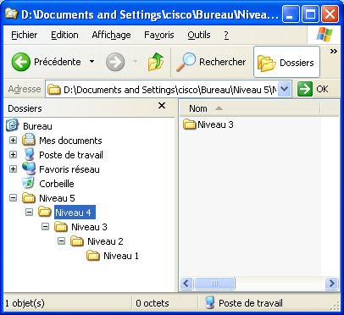
- Ré-inversez l’ordre des dossiers pour retrouver la hiérarchie telle qu’elle était au numéro 5. Recommencez tant que vous ne parvenez pas à inverser l’ordre facilement.
- Sur le bureau, faites un dossier nommé « Exercice Windows ». Dans ce dossier, faites un dossier nommé « MesRaccourcis » et un autre nommé « Word »
- Qu’est-ce qu’un raccourci?
- Dans le dossier MesRaccourcis, faites un raccourci dont la cible est le fichier WINWORD.EXE
- Qu’est-ce que le menu « Démarrer »?
- Comment trouver un programme à exécuter?
- Comment démarrer rapidement les programmes Word, Power Point, Excel et Access?
- Épinglez le programme Power Point à la barre des tâches.
- Épinglez le programme Word sur l’écran d’accueil.
- Combinez les boutons similaires de la barre des tâches.
- Qu’est-ce que le panneau de configuration?
- Modifiez la couleur du bureau pour la mettre brun caca.
- Remettez le bureau selon votre choix.
- Qu’est-ce qu’une extension de fichier?
- Comment associer une extension avec un programme?
- Modifiez le fonctionnement des fenêtres pour que chaque ouverture se fasse dans une fenêtre différente. Puis l’inverse que chacune s’ouvre dans la même fenêtre.
- Installez le clavier espagnol. Assurez-vous de voir le clavier dans la barre des tâches.
- Modifiez la fréquence de clignotement du curseur.
- Qu’est-ce qu’un mnémonique et qu’est-ce qu’un raccourci-clavier?
- Quels sont les 9 raccourcis-clavier standards (i.e. qui fonctionnent dans tous les programmes) les plus utilisés?
- Démarrez le programme Power Point sans vous servir de la souris.
- Faites un fichier zip sur le bureau qui contient votre dossier nommé « Exercice Windows ».
- Quelle sont les 2 sortes de mémoires d’un ordinateur?
- A quoi servent les 3 boutons en haut à droite d’un programme?
- Quelle est la différence entre « Fermer une fenêtre » et « réduire une fenêtre »? Important.
- Sur le bureau, faites un dossier nommé « Etude_de_windows ».
  - Dans le dossier, cliquez à droite, puis Nouveau, puis Microsoft access base de données, avec le nom « test_lock ». Ouvrez le fichier et ne fermez pas ce fichier, ne faites seulement que le réduire.
  - Dans le dossier, appuyez sur F5 pour actualiser l’affichage et remarquez le nouveau fichier.
  - Sans fermer test_lock, essayez de le déplacer du dossier vers le bureau. Pourquoi cela ne fonctionne pas?
  - Fermez test_lock, puis actualisez l’affichage de Etude_de_windows . Essayez de déplacer test_lock du dossier vers le bureau. Pourquoi cela fonctionne-t-il maintenant?
  - Qu’est-ce qu’un « lock »?

